**Администрация г. Улан-Удэ**

**МКУ «Комитет по образованиюАдминистрации г. Улан-Удэ»**

**МУНИЦИПАЛЬНОЕ БЮДЖЕТНОЕ ДОШКОЛЬНОЕ ОБРАЗОВАТЕЛЬНОЕУЧРЕЖДЕНИЕ ДЕТСКИЙ САД № 84 «СНЕГУРОЧКА» КОМБИНИРОВАННОГО ВИДАг. УЛАН-УДЭ**

**1 корпус: 670047, г. Улан-Удэ, ул. Орловская, 35-а, телефон 8(3012)23-18-58, 8(3012)23-15-81**

**2корпус: 670011,г. Улан-Удэ, МКР 142,здание 5, телефон 8(3012)37-84-45,8(3012)37-84-05**

**ОГРН 1020300903688, ИНН 0323099702, КПП 032301001 БИК 048142001 ОКАТО 81401368000**

**электронный адрес:** [**det-sad84@mail.ru**](mailto:det-sad84@mail.ru)

Рассмотрено и принято Утверждено:

на педагогическом совете № 1 Заведующая МБДОУ Д/с №84

«____»__________2021г. «Снегурочка» г.Улан-Удэ

Протокол педсовета № 1 ___________ Налетова Н.И

От «____»___________2021г. «_____»_____________2021г.

**Краткосрочный проект «Моя мама»  
В подготовительной группе №9 «Земляничка»**

Разработала: Бамбарова А.А.

г. Улан-Удэ

Творческий проект: «Моя мама»  
**Участники проекта:** воспитатель и воспитанники подготовительной группы, родители.  
**Обоснование актуальности социальная значимость проекта.**  
Проблема нравственного воспитания на сегодня особенно актуальна. Наблюдая за отношениями детей старшего дошкольного возраста и их родителей, всё более заметным становится проявления неуважительного, потребительского отношения к матери , отсутствие заботливого к ней отношения, желания порадовать самого близкого человека, сказать маме нежные слова. Поэтому уже с раннего детства необходимо прививать детям умение быть внимательными к своим близким, помогать словом и делом, проявлять отзывчивость.  
**Цель:**  
Сформировать осознанное чувство благодарности к матери и понимание значимости матерей в жизни детей.  
**Задачи:**  
• Формировать у детей умение ценить материнскую заботу и ласку, выражать внимание и сочувствие к маминой заботе обо всех членах ее семьи и ее труде.  
• Показать детям роль матери в семье;  
• Формировать умение у детей понимать важность и значимость профессиональной деятельности мамы, как для общества, так и для самих детей  
• Развивать творческую активность, коммуникативные навыки, как детей, так и родителей.  
• Воспитывать у детей чувство любви и уважения к матери, желание заботиться о ней и помогать.  
• Воспитывать желание помогать маме в ее работе по дому, радовать ее хорошими добрыми поступками и делами.  
**Срок реализации проекта.** Краткосрочный, с 22 ноября по 26 ноября 2021 г.  
**Материально - техническая база проекта.**  
Музыкальный центр, CD-диски, компьютер, принтер, фотоаппарат, USB- флешкарта, наглядный материал (картины, настольные, дидактические игры)  
**Актуальность выбранной темы.**

Мама играет важную роль в жизни каждого человека. Развитие отношений между ребенком дошкольного возраста и матерью имеет большое значение для развития личности ребенка. К сожалению, часто любовь к маме дети связывают только с материальными ценностями, а не духовными.

Данный проект направлен на развитие положительного отношения ребенка к окружающему миру, приобщению детей к общечеловеческим ценностям, любви к самому близкому и родному человеку – маме. Желание порадовать маму подарком, сделанным своими руками.

**Проблема:**  
Дети с самого рождения привыкли к маминой заботе и не знают , не умеют выразить свою любовь к маме. Нужно формировать у ребенка умение проявлять любовь и уважительное отношение к матери с первых лет жизни. Ребенок должен понимать, что иметь мать большое счастье для любого человека, сколько бы ему не было лет.  
**Тип проекта:** творческий.  
**По продолжительности:** краткосрочный.  
**Срок реализации проекта:** с 22ноября по 26 ноября 2021 г  
**Участники проекта:** дети подготовительной группы, воспитатель, родители,.  
**Цель:** воспитание заботливого отношения и любви к самому дорогому человеку – маме.

**Задачи:**  
- Формировать у детей умение ценить материнскую заботу и ласку, выражать внимание и сочувствие к маминой заботе обо всех членах ее семьи и ее труде.  
- Показать детям роль матери в семье;  
- Формировать умение у детей понимать важность и значимость профессиональной деятельности мамы, как для общества, так и для самих детей  
- Развивать творческую активность, коммуникативные навыки, как детей, так и родителей.  
- Воспитывать у детей чувство любви и уважения к матери, желание заботиться о ней и помогать.  
- Воспитывать желание помогать маме в ее работе по дому, радовать ее хорошими добрыми поступками и делами.  
**Реализация плана действий проекта.**  
Этапы реализации проекта.  
Сроки. Цель этапа. Содержание работы на этапе.  
1этап: подготовительный.  
Погружение в проблему. Создание интереса у участников проекта .Сбор и обработка информации Подбор необходимых материалов (распределение ролей, сбор и обработка информации, работа с литературой, источниками)

1.Постановка целей и задач проекта.  
2. Составление планов реализации проекта.  
3.Определение этапов работы.  
4. Выявление знаний по теме..  
5.Создание условий реализации проекта.  
6. Опрос детей.  
7. Подбор методического и дидактического материала по теме (энциклопедии, справочники, научно-популярной, методической и художественной литературы, иллюстрации, интернет- ресурсы и т.д). Подготовка материал для изобразительной деятельности, аппликации, лепки, художественную и познавательную литературу для чтения детям.  
**этап: практический.**  
Реализация плана действия.  
Получение детьми информации по теме (беседы, рассматривание иллюстраций, чтение худ.лит. и т.д.). Практическая и творческая работа (занятия, просмотр презентаций и т.д.)

Просмотр презентаций о профессиях мам.

<https://nsportal.ru/sites/default/files/2021/12/16/ll8f9yxloylnjy0gdbo8ug.pptx>   
Беседы с детьми о празднике «День Матери»,«Как ты помогаешь по дому маме или бабушке?,«Чем можно порадовать маму».Ситуативные разговоры с детьми («Ласковые слова для мамы…» Кто нас лечит». «Бабушке любимой все секреты расскажу…»)

С/р игры «Моя мама доктор»« Моя мама-парикмахер»

Разучивание пальчиковых гимнастик о маме, танцевальных движений.

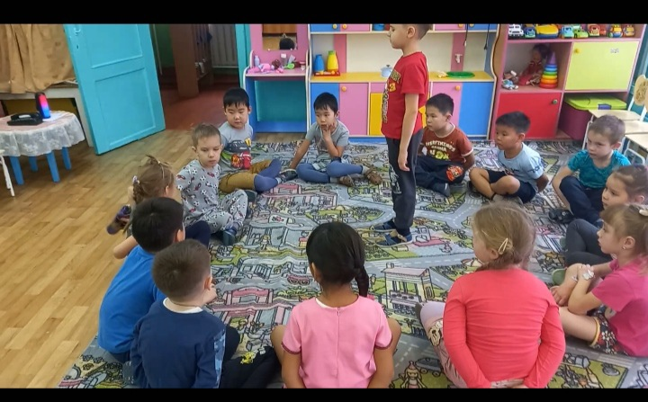

Чтение художественной литературы о матери, семье.  
А. Барто «Разлука», «Мама поёт»Н. Саконская «Разговор о маме»  
В. Берестов «Праздник мам»Е. Благинина «Мамин день»Е. Благинина «Посидим в тишине»М. Пляцковский «Мамина песенка», «Айога»; А. Митяева «За то я люблю маму».

Просмотр м/ф «Умка», «Мама для мамонтенка»

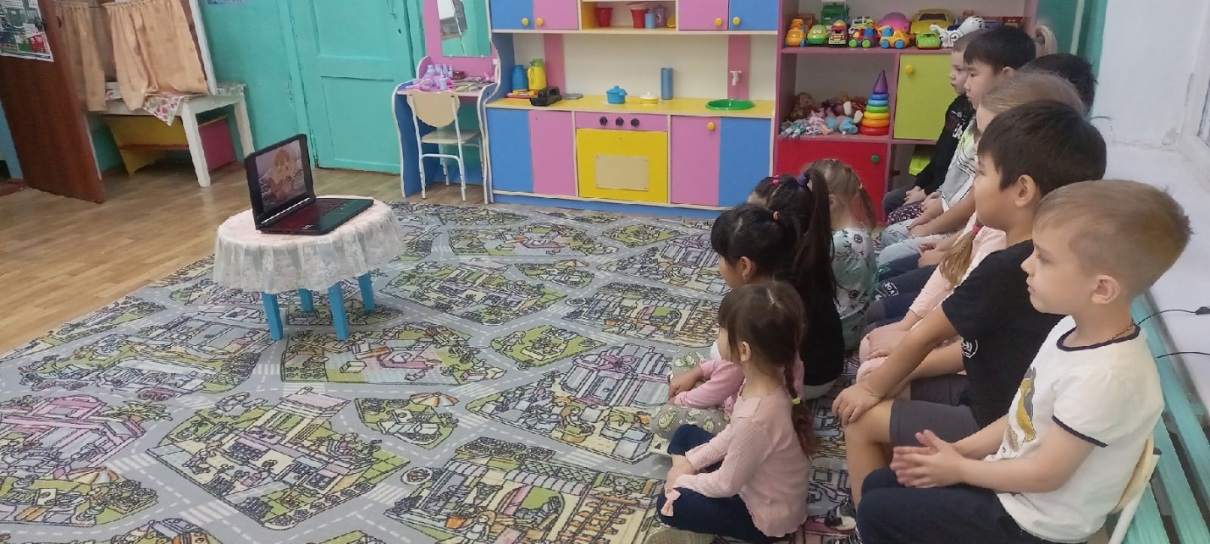

Изготовление подарка для мамы «Открытка для мамы » в подарок мамам на день Матери;

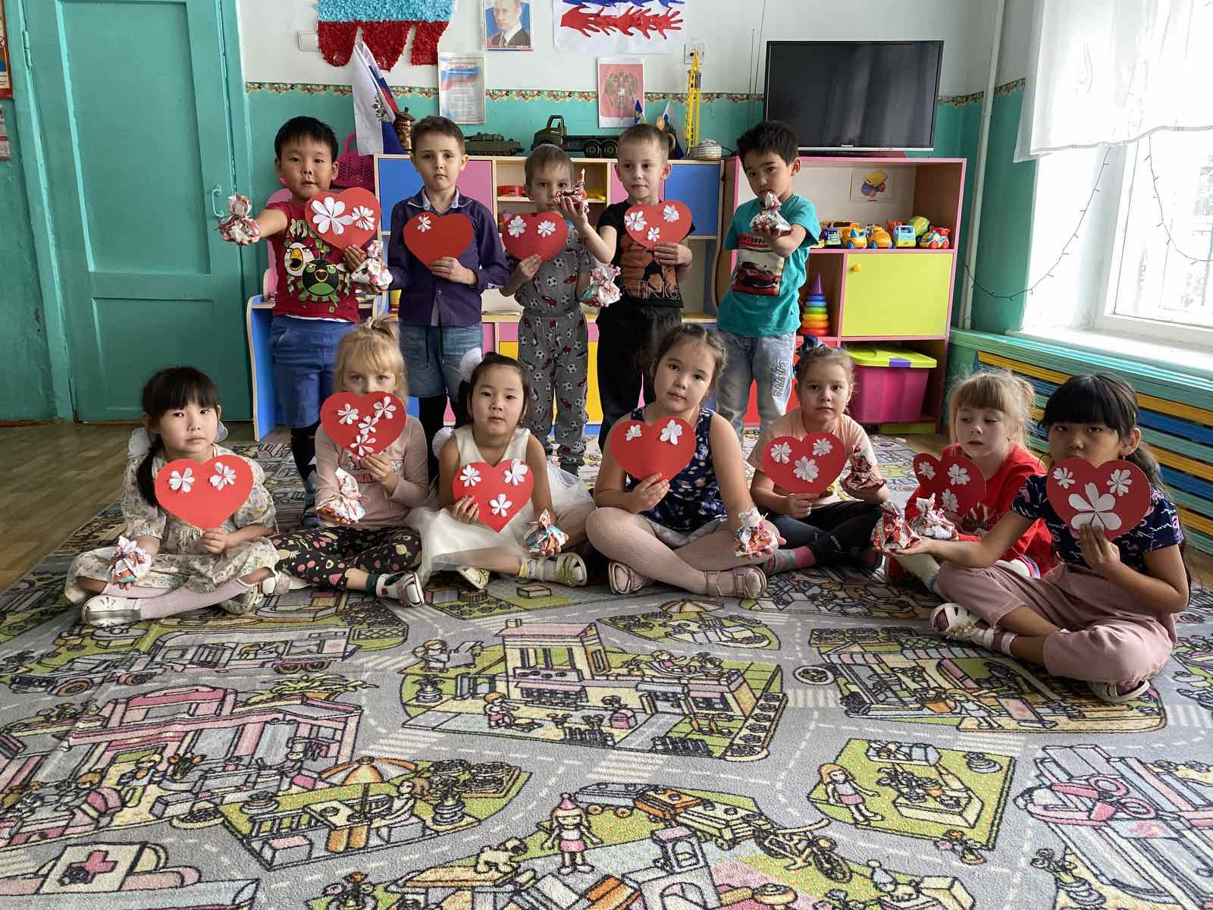

Рисование портретов мам.

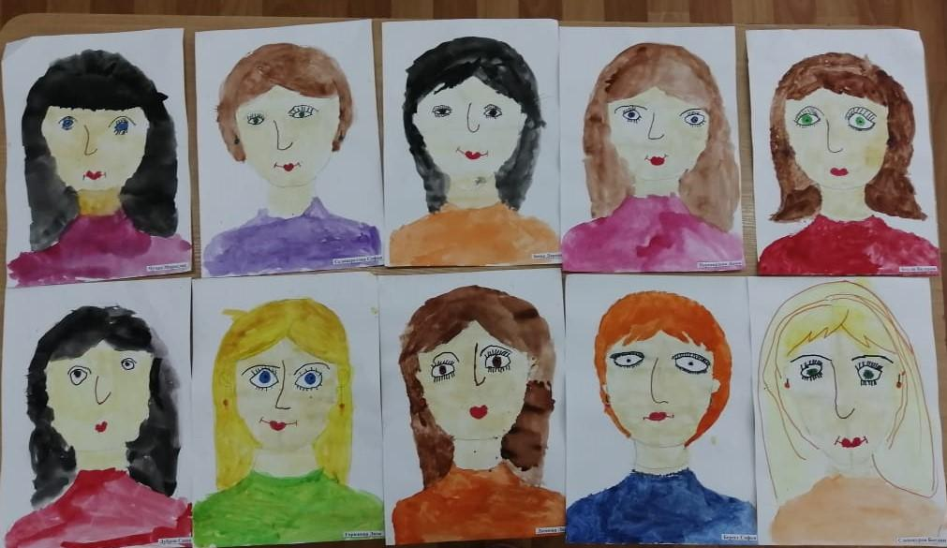

Конструирование «Моя мама» 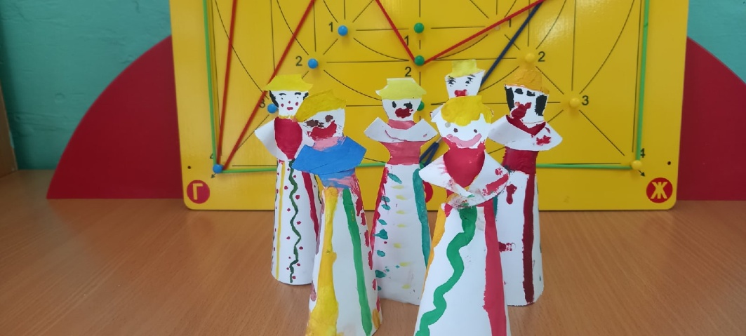

Праздник «День Матери»

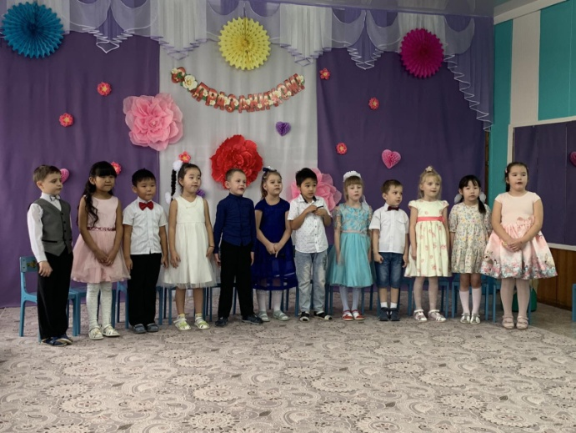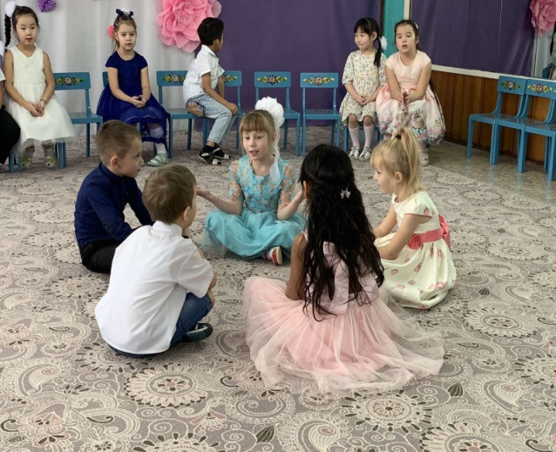

Фотовыставка «Наши красивые мамочки»

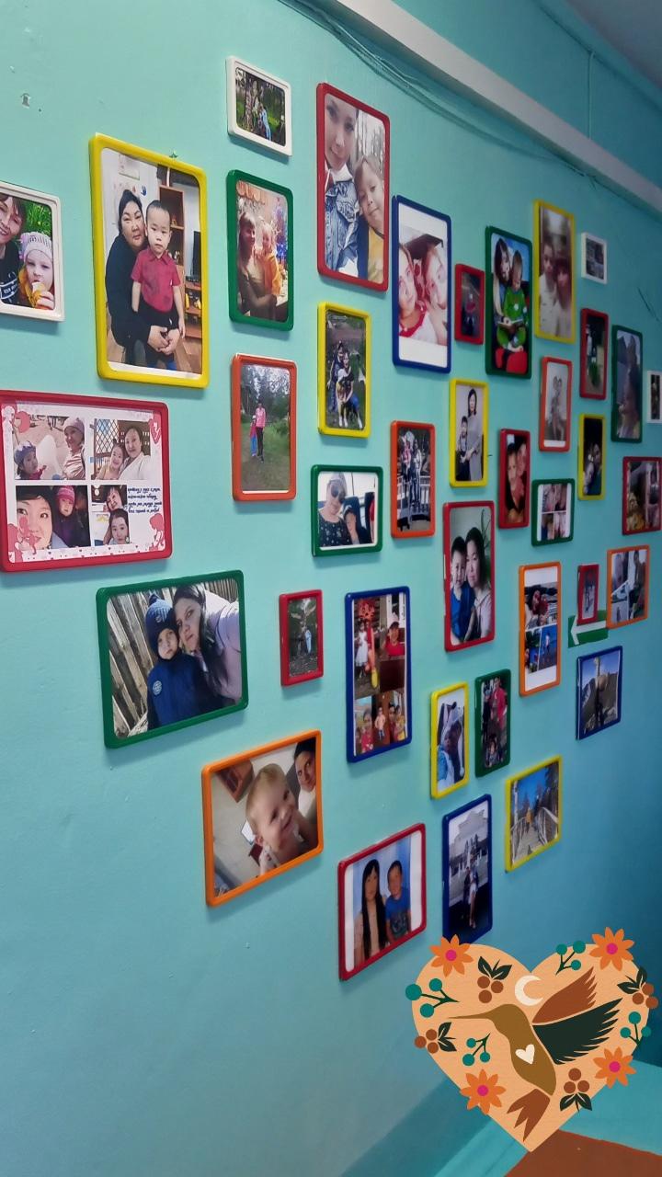

**Ожидаемые результаты:**  
• обогащение знаний детей о роли мамы в их жизни и жизни общества, через раскрытие образа матери в поэзии, в живописи, музыке, художественной литературе.  
• совершенствование уровня накопленных практических навыков детей и родителей по проектной деятельности:  
• развитие художественного вкуса детей и взрослых;  
• развитие творческих способностей детей в продуктивной и в музыкальной деятельности;  
• совершенствование стиля партнёрских отношений;  
• создание обстановки эмоционального уюта и тепла в процессе совместного общения детей и родителей.  
• воспитание заботливого, уважительного отношения к маме.  
**Выводы.**  
Метод проекта оказался очень эффективен и актуален на сегодняшний день. В ходе реализации проекта у детей сформировалось уважительное, доброе отношение к маме, вызвало желание делать близким родным подарки, совместная с родителями деятельность способствовала созданию тёплой, благоприятной обстановки на празднике. Ценность данного проекта заключается в том, что дети научились творчески мыслить, поняли значение хлеба в жизни людей, необходимость бережного отношения к продуктам человеческого труда. Главный результат – дети встали на путь понимания огромного значения матери в жизни каждого человека. И это очень важно. Если все люди на нашей планете научатся любить так, как мать любит своих детей, то они научатся ценить жизнь во всех её проявлениях и мир станет добрее – в нём исчезнут войны, ненависть и злость. Подводя итоги, наша творческая группа испытала огромное удовольствие от проделанной работы. Реализация этого проекта способствовала сближению родителей, детей и педагогов. Надеемся, что в дальнейшем мы будем осуществлять новые проекты. Ведь ничто так не сближает, как совместное творчество, поиск новых открытий и стремление к лучшему.